**Cseppkő**

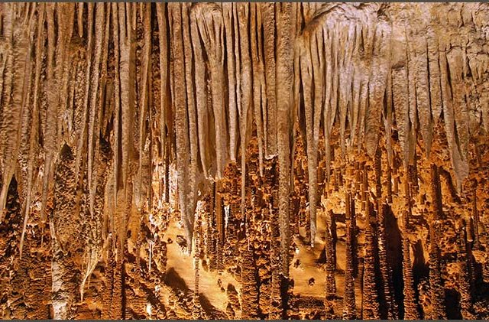A mészkőhegyekben kialakuló barlangok kialakulása és a cseppkőképződés két ellentétes, de egy egyensúlyra vezető kémiai reakció következménye.

A mészkő ugyan vízben nem, de savas vízben, például a szén-dioxid és a víz egyesülésével kialakult szénsavban föloldódik. Ez történik, amikor a szén-dioxid tartalmú esővíz beszivárog a mészkőhegy belsejébe. Ott ,,kioldja a hegyet", barlangot képez, miközben a folyamatban keletkező vízoldható kalcium-hidrogén-karbonát a vízzel együtt tovább csorog.

CaCO3 + H2O + CO2  Ca(HCO3)2

A barlang belsejében viszont, ha az ilyen, kalcium-hidrogén-karbonát tartalmú csordogáló víz például a megváltozott hőmérséklet miatt kevesebb szén-dioxidot tud feloldani, akkor a fenti egyensúlyi folyamat a visszaalakulás irányába tolódik. Így keletkezik a cseppkő.

**Alaktani típusaik**

* Függőcseppkő (sztalaktit): a barlangi kiválások leggyakoribb és legközismertebb típusa. A még le nem cseppent karsztvízből válik ki, így a barlangok mennyezeti részeiről jégcsapszerűen csüng alá.
* Állócseppkő (sztalagmit): a lehulló vízcseppekből kiváló, függőlegesen felfelé álló, domború aljú képződmény. Mérete és alakja a csepegés intenzitásától és az esés magasságától függ.
* 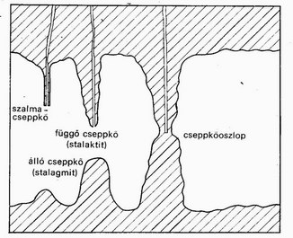Cseppkőoszlop (sztalagnát): a függő és a hozzá tartozó állócseppkő összenövésével alakul ki, azok formai jegyeit és kialakulásmódját őrzi.

**Fontos, hogy a cseppkövekhez ne érjenek hozzá a barlang látogatói, mert a kézről vékony zsírréteg tapad rá, ami gátolja a további növekedésben.**

**Néhány sztalaktitváltozat**

* Cseppkőcsap: 10–15 cm hosszúságú, vaskos függőcseppkő.
* Drapéria: Áthajló felületen végigfolyó, a vízcseppekből kiváló, függönyszerűen lelógó képződmény. Fiatal, keskeny változata a cseppkőléc. A drapériák látványos fajtái a cseppkő zászlók.
* Heliktit (görbecseppkő): Látszólag ellentmond a gravitáció törvényének, kukac vagy horog alakú képződmény.
* Szalmacseppkő: A függőcseppkő embrionális változata. Vékony falú, csőszerű, törékeny képződmény.

**Csapatfeladat**

**Cseppkőbarlangok hazánkban**

Az alábbiakban csapatunk feladata található. Néhány barlang neve és GPS koordinátái láthatóak, de az adatok összekeveredtek. A mellékelt megoldáslapon adjátok meg a megfelelő párokat és dobjátok be a dobozba! A csapat nevét ne felejtsétek el ráírni a lapra!

|  |  |  |  |
| --- | --- | --- | --- |
| 1 | Aggteleki | A | N47.53284 E19.01613 |
| 2 | Abaligeti | B | N48.471841 E20.495311 |
| 3 | Pálvölgyi | C | N48.103759 E20.621501 |
| 4 | István | D | N46.13667 E18.116235 |

Csapat neve: …………………………………………..

|  |  |
| --- | --- |
| 1 |  |
| 2 |  |
| 3 |  |
| 4 |  |